Viale Dante Alighieri n. 74/Q
52010 Capolona (Ar)
Telefono 0575 – 48267

 | info@galaretino.it  info@pec.galaretino.it  www.galaretino.it

REGIONE TOSCANA
PROGRAMMA DI SVILUPPO RURALE (PSR) 2014-2020
Reg. UE n. 1305/2013
Predisposizione e approvazione graduatoria preliminare
al finanziamento delle domande presentate. Notifica ai soggetti in elenco.

Operazione 7.6.1
“Sviluppo e rinnovamento dei villaggi nelle zone rurali"

Il GAL “Consorzio Appennino Aretino” Soc. Cons. a rl:

VISTO
- la DGRT n. 1381 del 11/12/2017 “Reg. (UE) n.1305/2013 - FEASR - Programma di Sviluppo Rurale 2014/2020 della Regione Toscana: presa d'atto della versione 5.1 del programma approvato dalla Commissione europea”;

- la D.G.R.T. n. 1243 del 5/12/2016 con la quale viene approvata la Strategia Integrata di Sviluppo Locale (SISL), e vengono riconosciuti i Gruppi di azione locale (GAL) della Toscana con la relativa assegnazione della dotazione finanziaria;

- la Delibera del Consiglio di amministrazione del GAL Appennino Aretino n. 6 del 19/10/2017 che ha approvato il Bando Operazione 7.6.1 “Sviluppo e rinnovamento dei villaggi nelle zone rurali”;

- il Decreto del Direttore ARTEA n. 65 del 15/06/2018 “Disposizioni Comuni per l’attuazione delle misure ad investimento” ed in modo particolare quanto riportato nella sezione 5;

- l’elenco delle Domande di aiuto trasmesso da ARTEA in data 25/07/2018 relative al bando PSR 2014/2020 - Operazione 7.6.1. “Sviluppo e rinnovamento dei villaggi nelle zone rurali” pubblicato sul BURT n. 20 parte III del 16/05/2018;

- che conformemente alle procedure operative previste dalle disposizioni comuni, è stato trasmesso l’elenco delle domande di aiuto ricevute e protocollate dal sistema informativo ARTEA in ordine alfabetico, contenente tutti gli elementi necessari alla predisposizione e determinazione della graduatoria di merito;
- la Delibera del Consiglio di Amministrazione del Gal n.13 del 04/09/2018 che ha approvato l’incremento della dotazione del bando con risorse pari € 15.326,54, previste nella programmazione della SISL del Gal Appennino Aretino per la seconda fase, per poter esaurire le domande presenti nella graduatoria preliminare;

RENDE NOTA

- la graduatoria preliminare approvata con Delibera di Consiglio di Amministrazione del Gal in data 04/09/2018, di cui all’ALLEGATO 1

- Che nella graduatoria le domande sono così indicate:
  - con il termine “POTENZIALMENTE FINANZIABILI” le domande che sono potenzialmente finanziabili in base alle risorse disponibili;
  - con il termine “NON FINANZIABILE” le domande non finanziabili per carenza di risorse;
  - con il termine “ESCLUSE” le domande che non rientrano nella graduatoria con la relativa motivazione;

- nell’Elenco Graduatoria trasmesso da ARTEA di cui al punto precedente, sono comprese esclusivamente le domande protocollate. Non sono oggetto di protocollazione le domande chiuse non presentate e aperte non chiuse;

- di stabilire che l’approvazione definitiva della graduatoria e la sottoscrizione dei contratti per l’assegnazione dei contributi, è subordinata al realizzarsi delle condizioni di ammissibilità al sostegno, come indicato dalle “Disposizioni Comuni per l’attuazione delle misure ad investimento” Decreto del Direttore ARTEA n. 65 del 15/06/2018, e dal bando del Gal Appennino Aretino pubblicato sul BURT n.3 del 17/01/2018;

- di stabilire che, per quanto indicato in premessa, la pubblicizzazione sul sito del Gal Appennino Aretino del presente atto, comprensivo degli allegati parti integranti e sostanziali, e la successiva pubblicazione sul BURT;

- di stabilire che la pubblicizzazione sul sito del Gal Appennino Aretino del presente atto, comprensivo degli allegati parti integranti e sostanziali, e la successiva pubblicazione sul BURT sostituisce la notifica personale ed assolve alla comunicazione individuale;

- che la pubblicazione del presente atto, comprensivo degli allegati parti integranti e sostanziali avviene, oltre che sul BURT, anche sul sito del Gal Appennino Aretino www.galaretino.it;

Il presente atto è soggetto a pubblicità sulla rete internet ai sensi del D.Lgs. 33/2013 ed è pertanto pubblicato sul sito del Gal Appennino Aretino www.galaretino.it nella sezione “bandi - graduatorie”.

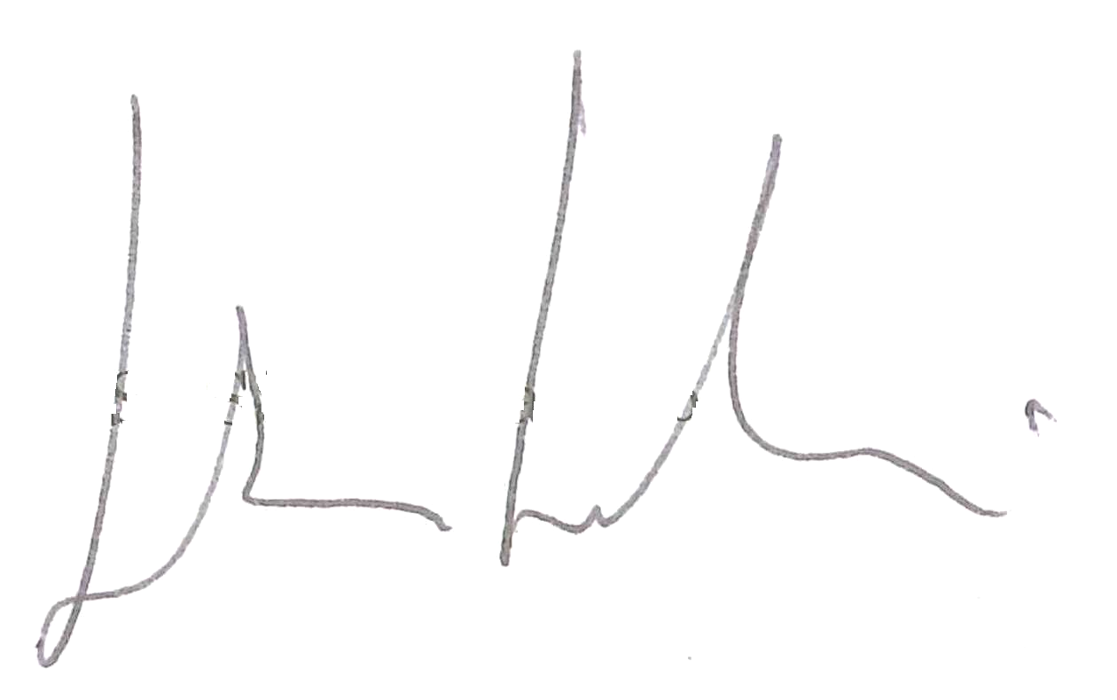
Capolona, 11/09/2018

Il Presidente
Sandro Sassoli

ALLEGATO 1

GRADUATORIA PRELIMINARE OPERAZIONE 7.6.1 "Sviluppo e rinnovamento dei villaggi "
DOMANDE POTENZIALMENTE FINANZIABILI
 |  |  |  | Importo da Scheda progetto |  | Importo RICHIESTO nel progetto |  | punteggio
Denominazione | Codice fiscale | Numero Domanda | CUP | Spesa | Contributo | Spesa | Contributo | punteggio
COMUNE DI ANGHIARI | 00192250512 | 2016PSRINVD00000001922505120510010403 | 799416 | 87.000,00 | 87.000,00 | 87.000,00 | 69.000,00 | 30
COMUNE DI MONTEMIGNAIO | 00268100518 | 2016PSRINVD00000002681005180510230201 | 798875 | 30.588,26 | 30.588,26 | 30.588,26 | 26.600,00 | 23
COMUNE DI PIEVE SANTO STEFANO | 00267800514 | 2016PSRINVD00000002678005140510300501 | 796451 | 66.000,00 | 66.000,00 | 66.000,00 | 66.000,00 | 23
COMUNE DI LORO CIUFFENNA | 81000790519 | 2016PSRINVD00000810007905190510201101 | 797086 | 66.000,00 | 66.000,00 | 66.000,00 | 66.000,00 | 22
COMUNE DI MONTERCHI | 00197650518 | 2016PSRINVD00000001976505180510240206 | 801711 | 67.320,00 | 67.320,00 | 67.320,00 | 67.320,00 | 21
COMUNE DI TALLA | 00259890515 | 2016PSRINVD00000002598905150510380201 | 801812 | 46.404,66 | 46.404,66 | 46.404,66 | 32.000,00 | 20
COMUNE DI CHITIGNANO | 00258740513 | 2016PSRINVD00000002587405130510140301 | 801882 | 48.011,56 | 48.011,56 | 48.011,56 | 30.000,00 | 20
COMUNE DI SUBBIANO | 00274760511 | 2016PSRINVD00000002747605110510370404 | 809846 | 57.270,00 | 57.270,00 | 57.270,00 | 57.270,00 | 20
COMUNE DI BADIA TEDALDA | 82001090511 | 2016PSRINVD00000820010905110510032403 | 812097 | 69.000,00 | 69.000,00 | 69.000,00 | 69.000,00 | 20
COMUNE DI PRATOVECCHIO STIA | 02169070519 | 2016PSRINVD00000021690705190510410105 | 805712 | 53.046,19 | 53.046,19 | 53.046,19 | 53.046,19 | 19
COMUNE DI POPPI | 80002140517 | 2016PSRINVD00000800021405170510310501 | 801750 | 55.000,00 | 55.000,00 | 55.000,00 | 55.000,00 | 19
COMUNE DI CASTIGLION FIBOCCHI | 00284440518 | 2016PSRINVD00000002844405180510110201 | 801796 | 61.757,30 | 61.757,30 | 61.757,30 | 61.757,30 | 17
COMUNE DI ORTIGNANO RAGGIOLO | 80000170516 | 2016PSRINVD00000800001705160510270101 | 796237 | 30.009,86 | 30.009,86 | 30.009,86 | 30.009,86 | 16
COMUNE DI CHIUSI DELLA VERNA | 00268030517 | 2016PSRINVD00000002680305170510150102 | 810057 | 46.481,16 | 46.481,16 | 46.481,16 | 46.481,16 | 16
COMUNE DI SANSEPOLCRO | 00193430519 | 2016PSRINVD00000001934305190510340403 | 801718 | 49.998,99 | 49.998,99 | 49.998,99 | 49.998,99 | 16
COMUNE DI CASTEL FOCOGNANO | 00138700513 | 2016PSRINVD00000001387005130510080201 | 801753 | 58.000,00 | 58.000,00 | 58.000,00 | 58.000,00 | 16
COMUNE DI LUCIGNANO | 00243790516 | 2016PSRINVD00000002437905160510210101 | 812670 | 60.000,00 | 60.000,00 | 60.000,00 | 60.000,00 | 15
COMUNE DI MONTE SAN SAVINO | 00272160516 | 2016PSRINVD00000002721605160510250101 | 809834 | 143.133,76 | 143.133,76 | 143.133,76 | 57.900,00 | 13
COMUNE DI CORTONA | 00137520516 | 2016PSRINVD00000001375205160510170101 | 797098 | 250.180,00 | 250.180,00 | 250.180,00 | 130.000,00 | 13
COMUNE DI BIBBIENA | 00137130514 | 2016PSRINVD00000001371305140510040401 | 796621 | 81.024,15 | 81.024,15 | 81.024,15 | 81.024,15 | 12
COMUNE DI LATERINA PERGINE VALDARNO | 90035500512 | 2016PSRINVD00000900355005120510420401 | 812134 | 39.719,65 | 39.719,65 | 39.719,65 | 30.000,00 | 11
COMUNE DI CAPOLONA | 00191290519 | 2016PSRINVD00000001912905190510060202 | 797097 | 50.300,00 | 50.300,00 | 50.300,00 | 50.300,00 | 8
COMUNE DI MARCIANO DELLA CHIANA | 00256440512 | 2016PSRINVD00000002564405120510220101 | 803836 | 64.524,00 | 64.524,00 | 64.524,00 | 60.000,00 | 8
COMUNE DI CASTIGLION FIORENTINO | 00256420514 | 2016PSRINVD00000002564205140510120304 | 810064 | 80.171,85 | 80.171,85 | 80.171,85 | 80.171,85 | 8
COMUNE DI CIVITELLA IN VAL DI CHIANA | 00259290518 | 2016PSRINVD00000002592905180510160301 | 812107 | 58.447,04 | 58.447,04 | 58.447,04 | 58.447,04 | 7
COMUNE DI BUCINE | 00231910514 | 2016PSRINVD00000002319105140510050102 | 799417 | 89.472,16 | 89.472,16 | 89.472,16 | 70.000,00 | 6
TOTALE |  |  |  | 1.808.860,59 | 1.808.860,59 | 1.808.860,59 | 1.515.326,54

DOMANDE ESCLUSE
Denominazione | Codice Fiscale | Numero domanda | CUP | Spesa | Contributo | punteggio | Motivazione esclusione
COMUNE DI BADIA TEDALDA | 82001090511 | 2016PSRINVD00000820010905110510032402 | 799404 | 66.000,00 | 66.000,00 | 20 | SOSTITUITA DALLA SECONDA DOMANDA PRESENTATA

